**Presentado por:** Jorge Orobio Auz

Las librerías son iguales para todos los programas pero son se utiliza la matplotlib en el inciso [IN 55]

**Código y ejecutables de cada parte**

import numpy as np

import matplotlib.pyplot as plt

**#[IN 50]**

data = np.genfromtxt("web_traffic.tsv", delimiter="\t")

print(data[:10], '\n')

print(data.shape)

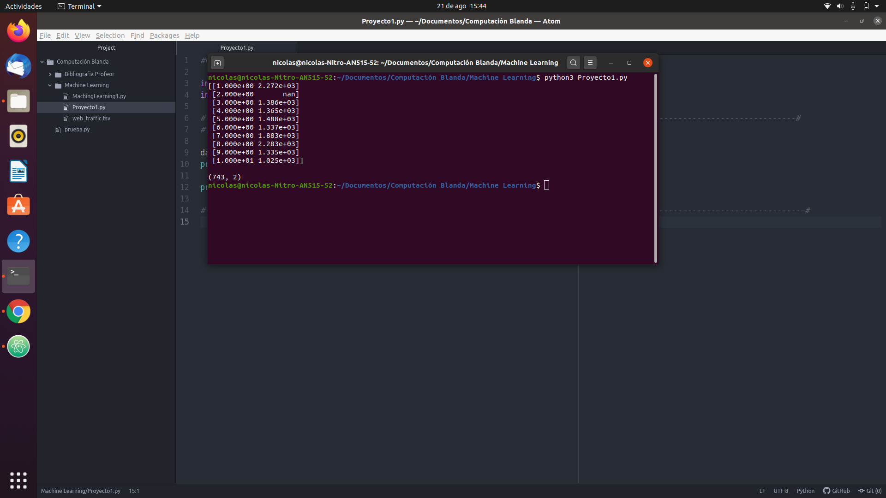

**#[IN 51]**

x = data[:,0]

y = data[:,1]

print(x, '\n')

print(y, '\n')

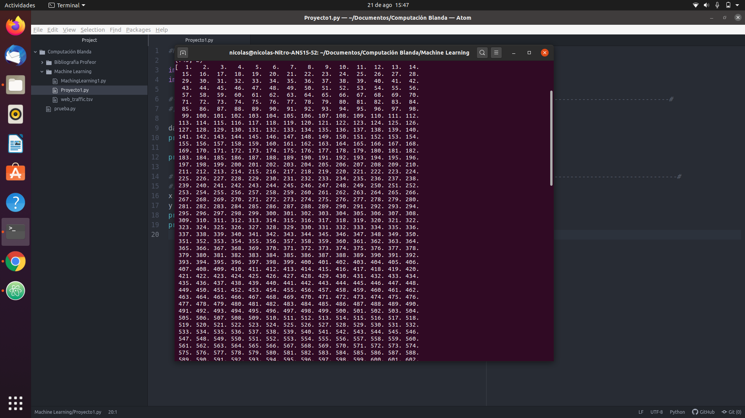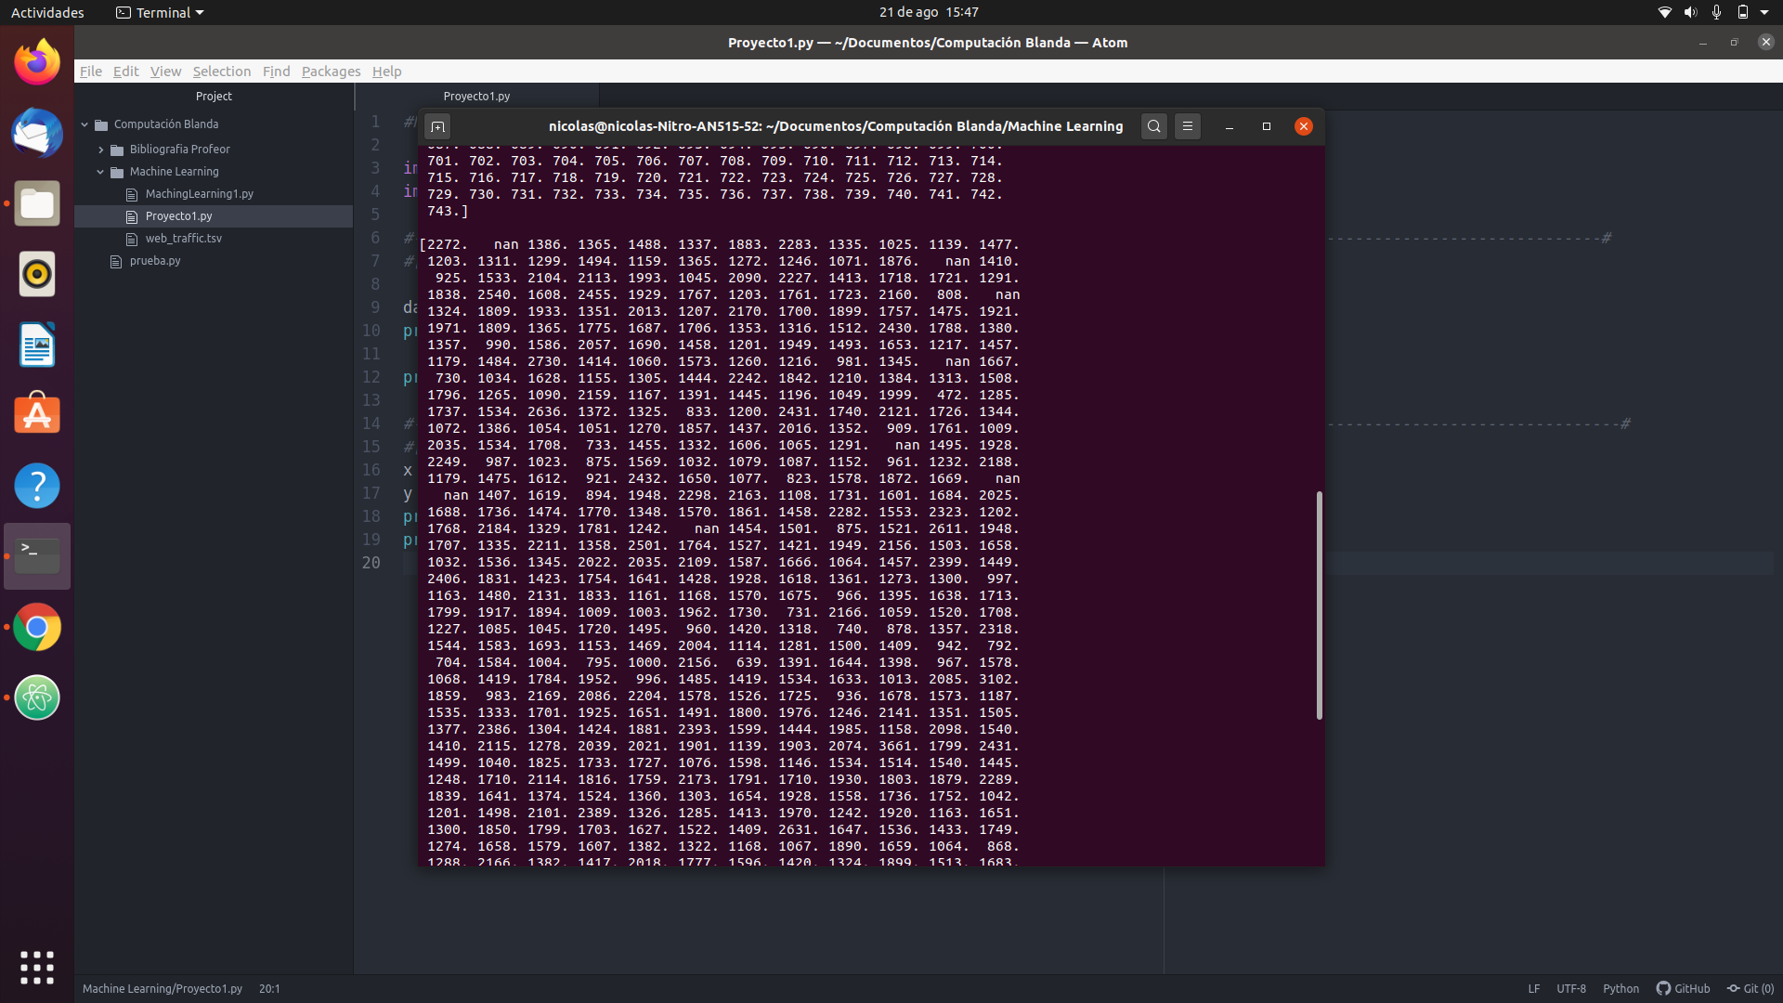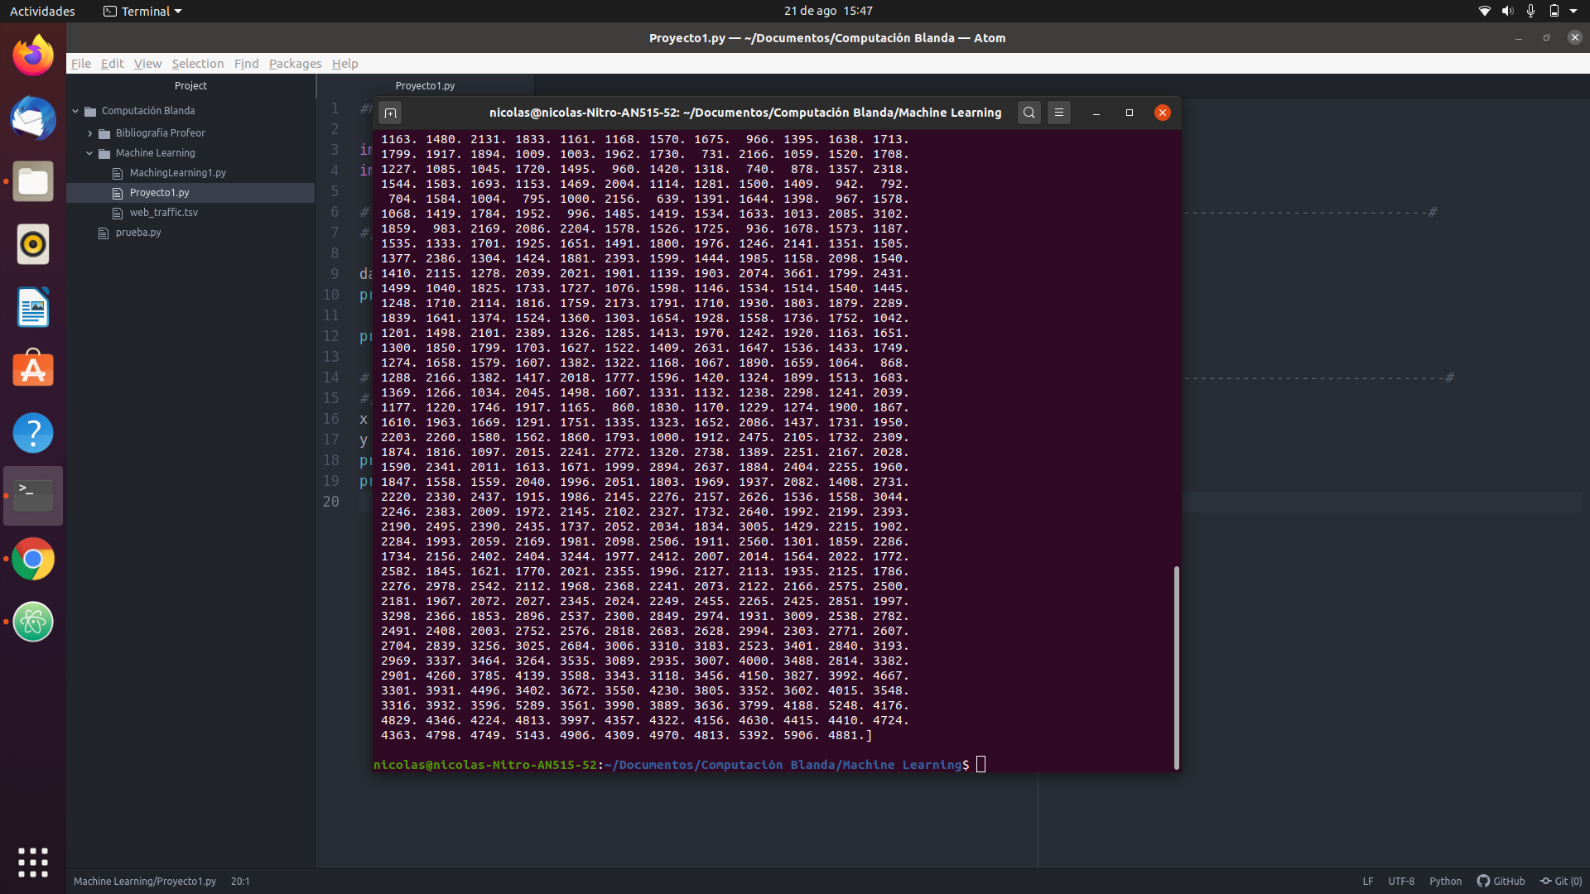

**#[IN 52]**

print(x.ndim, '\n')

print(y.ndim, '\n')

print(x.shape, '\n')

print(y.shape, '\n')

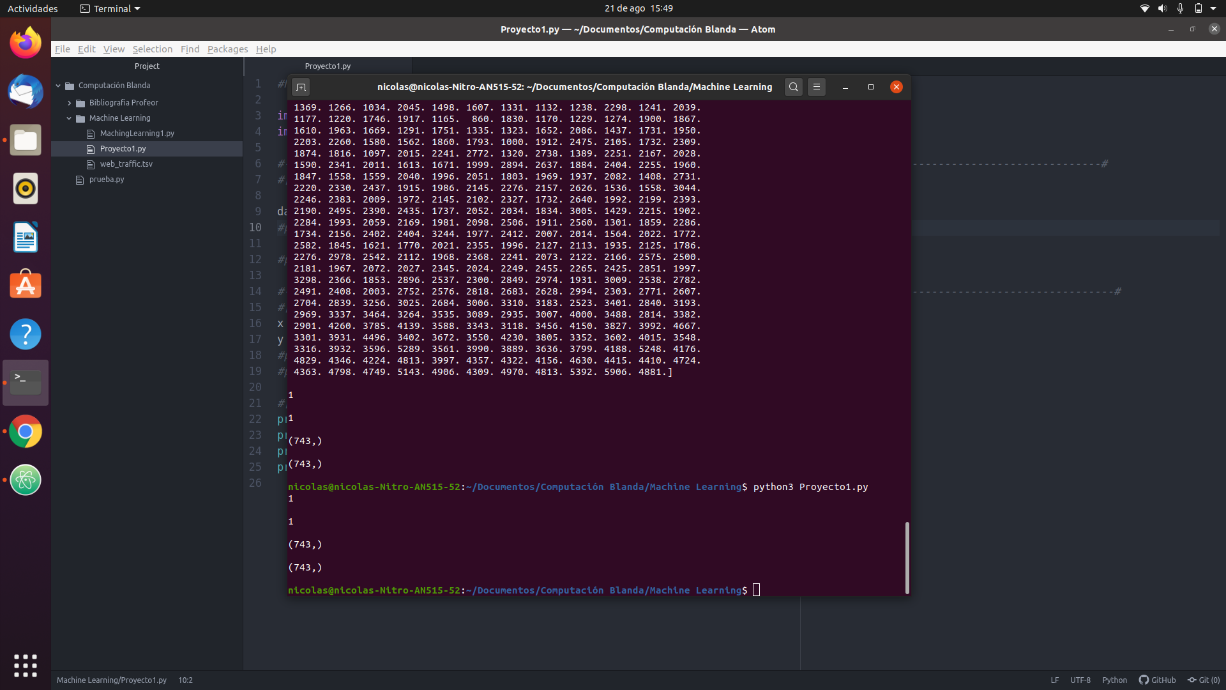

**#[IN 53]**

print(np.sum(np.isnan(y)),'\n')

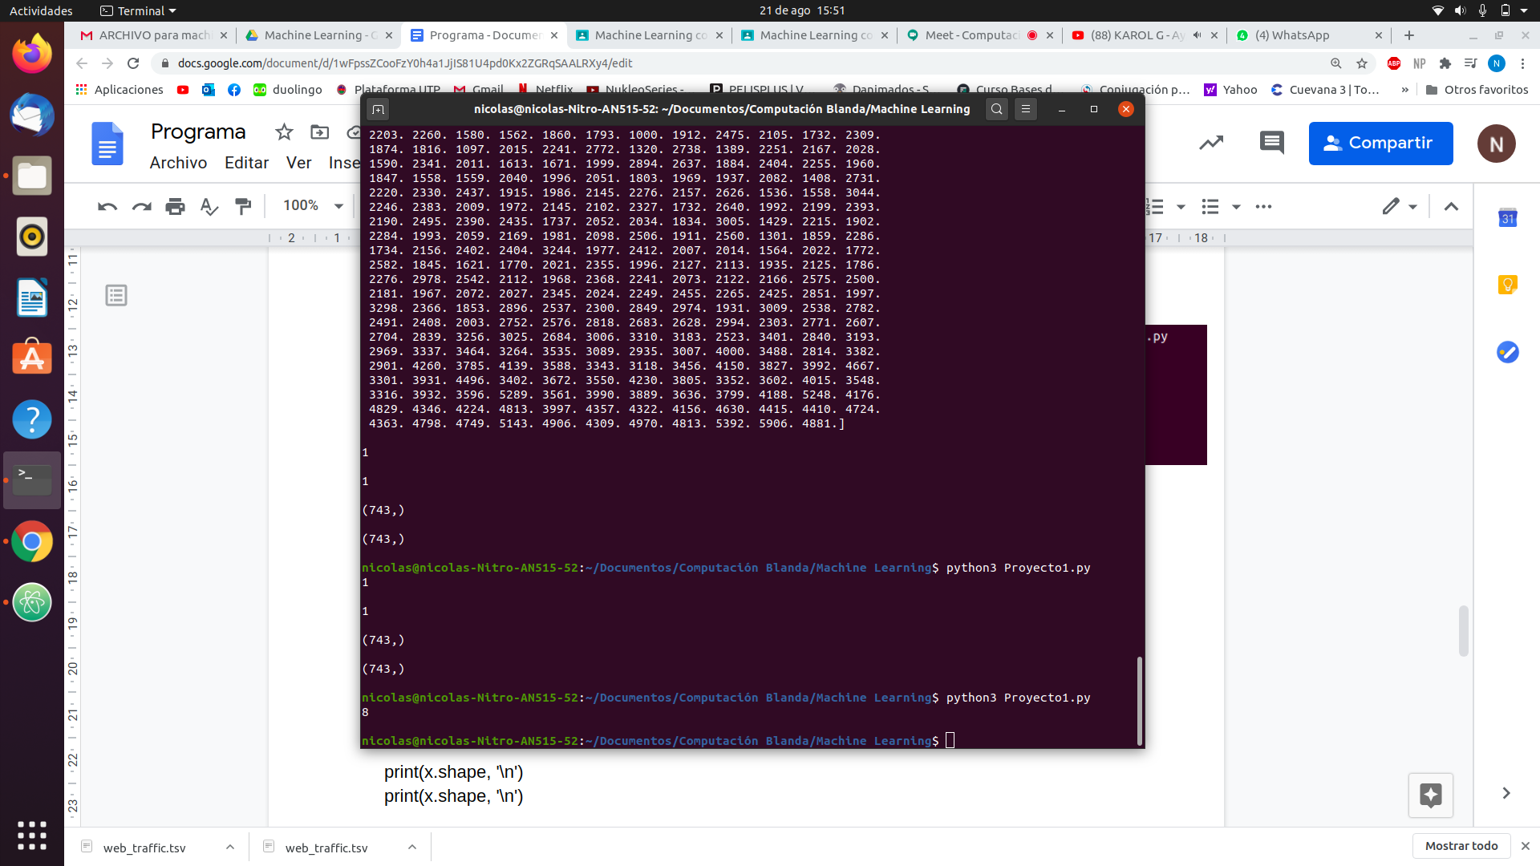

**#[IN 54]**

print(x.shape, '\n')

print(y.shape, '\n')

x = x[~np.isnan(y)]

y = y[~np.isnan(y)]

print(x.shape, '\n')

print(x.shape, '\n')

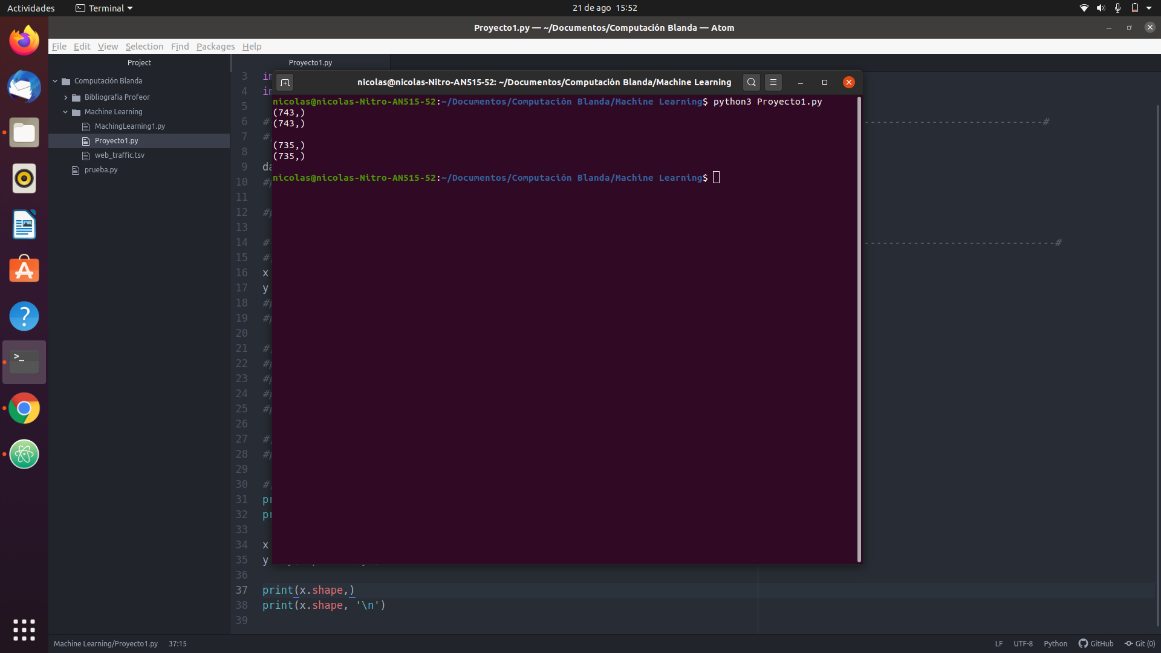

**#[IN 55]**

plt.scatter(x, y, s=6)

plt.title("Tráfico Web ")

plt.xlabel("Tiempo")

plt.ylabel("Accesos/Hra")

plt.xticks([w*7*24 for w in range(20)],['semana %i' % w for w in range(20)])

plt.autoscale(tight=True)

plt.grid(True, linestyle='-', color='0.9')

plt.show()

